Oostrozebekestraat 4 - 8770 Ingelmunster
T 051 33 74 00 - F 051 31 82 83
gemeente@ingelmunster.be - www.ingelmunster.be

Bekendmaking reglementen en verordeningen

De burgemeester maakt, overeenkomstig art. 186 van het Gemeentedecreet, aan het publiek bekend, dat de burgemeester het hiernavolgend reglement heeft aangenomen:
Tijdelijk verkeersreglement vanaf 23 september 2016 tot einde van de werken
naar aanleiding van het moderniseren van de Oostrozebekestraat tussen de Ring en de N382
De tekst van dit reglement ligt ter inzage van het publiek aan het onthaal van het gemeentehuis, voor een periode van twintig dagen te beginnen vanaf
23 september 2016
Dit reglement treedt in voege en wordt verbindend vanaf 23 september 2016

Opgemaakt te Ingelmunster op 23 september 2016
De Gemeentesecretaris,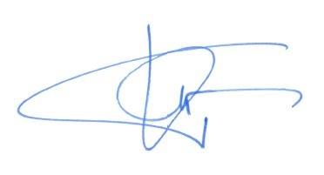 |  | De Burgemeester

